- Určte súčet prvých desať členov aritmetickej postupnosti, ak sú dané členy 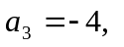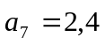.
- V obore R riešte rovnicu 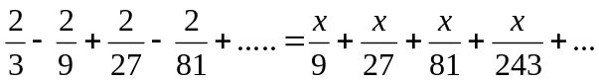
- V R riešte rovnice: a) 2^{x} +4^{x} +8^{x} +16^{x} +......= 1 b) 1 + 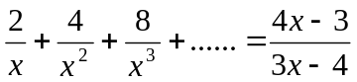 c) 1 + sin²x + sin⁴x + ..... = 2 tg x
- V geometrickej postupnosti, kde a₁ = -2, a₂ = 4 určte s₁₀ .
- Vypočítajte súčet: a) 1+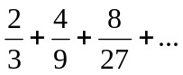 b) 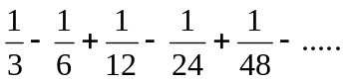 c) 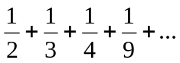
- Od ktorého člena začínajúc platí pre postupnosť 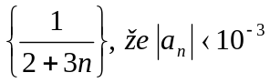?
- Riešte v N rovnicu 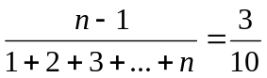.
- Rovnica 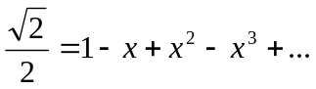má v množine reálnych čísel riešenie x =

- Určte súčet prvých desať členov aritmetickej postupnosti, ak sú dané členy .
- V obore R riešte rovnicu
- V R riešte rovnice: a) 2^{x} +4^{x} +8^{x} +16^{x} +......= 1 b) 1 + c) 1 + sin²x + sin⁴x + ..... = 2 tg x
- V geometrickej postupnosti, kde a₁ = -2, a₂ = 4 určte s₁₀ .
- Vypočítajte súčet: a) 1+ b) c)
- Od ktorého člena začínajúc platí pre postupnosť ?
- Riešte v N rovnicu .
- Rovnica má v množine reálnych čísel riešenie x =

- Určte súčet prvých desať členov aritmetickej postupnosti, ak sú dané členy .
- V obore R riešte rovnicu
- V R riešte rovnice: a) 2^{x} +4^{x} +8^{x} +16^{x} +......= 1 b) 1 + c) 1 + sin²x + sin⁴x + ..... = 2 tg x
- V geometrickej postupnosti, kde a₁ = -2, a₂ = 4 určte s₁₀ .
- Vypočítajte súčet: a) 1+ b) c)
- Od ktorého člena začínajúc platí pre postupnosť ?
- Riešte v N rovnicu .
- Rovnica má v množine reálnych čísel riešenie x =

